1. INTRODUCCIÓN A LOS MODELOS DE CAPAS

  - Hacia los modelos de capas

La descripción del conjunto de reglas (también denominado protocolo) que gobiernan la comunicación entre dos equipos telemáticos puede ser tarea extraordinariamente compleja. Existen multitud de equipos diferentes, en cuanto al fabricante y en cuanto a la funcionalidad, y algunos de los problemas a resolver en cada escenario concreto suelen repetirse. Este hecho favoreció la aparición, hacia mediados de los 70, de distintas arquitecturas de comunicaciones.

Las arquitecturas de comunicaciones son abstracciones que pretenden establecer un marco de referencia en el que desarrollar soluciones generales para problemas elementales, sin que este desarrollo tuviera que referirse a un escenario concreto. Al igual que un manual de construcción, estas arquitecturas recogen una serie de principios generales de diseño, a modo de verdades universales (“el tejado debe ser impermeable, la cimentación debe ser resistente...”). Además, especifican un modelo abstracto de un sistema que se ajuste a la arquitectura (“..además, la cimentación se hará de acuerdo con la norma...”). Al igual que el manual de construcción no se refiere a un edificio particular, el modelo de referencia no describe un sistema concreto.

Como era de esperar, cada fabricante de equipos poseía su propia visión de los principios generales de diseño que podían considerarse “correctos”. Distintos fabricantes originaron diferentes arquitecturas, conocidas habitualmente por sus siglas: SNA (System Network Architecture) de IBM, DECNET (DNA, DIGITAL Network Architecture) de DEC, DSN (Distributed System Network) de Hewlett-Packard, BNA (Burroughs Network Architecture) de Burroughs, ahora Unisys, etc. Estas arquitecturas eran casi siempre incompatibles entre ellas, pero a menudo se estructuraban en niveles o capas.

La división en capas no es más que una aplicación, originaria de IBM, del principio “divide y vencerás”. En efecto, son muchos los problemas a resolver para comunicar de forma efectiva equipos telemáticos: típicamente la información debe llegar ordenadamente, sin errores, sin pérdidas ni duplicados, atravesando equipos o redes intermedias por la ruta o rutas adecuadas, tratando con las distintas características de los distintos medios físicos, adaptando las velocidades a que se transfiere dicha información, y preservando además la semántica de la misma. Especificar de una sola vez un conjunto de reglas y procedimientos capaz de realizar todas esas funciones parece fuera del alcance de cualquier metodología, y el resultado sería como mínimo inflexible, ineficiente y muy complejo.

La división en capas (como se muestra en la figura 1) resuelve este problema, agrupando las tareas a realizar en conjuntos relacionados y manejables, cada uno en una capa diferente. Así, funciones relacionadas con el transporte fiable de datos pertenecen a uno de los conjuntos, mientras que funciones relativas a aspectos de conservación de la semántica pertenecen a un segundo. Cada capa resuelve una parte del problema global, liberando a las demás del conocimiento detallado de la resolución adoptada. Este enfoque es menos complejo (el problema se descompone en partes) y más flexible y eficiente (implementaciones de las capas pueden evolucionar por separado, adaptándose a la evolución de la tecnología).

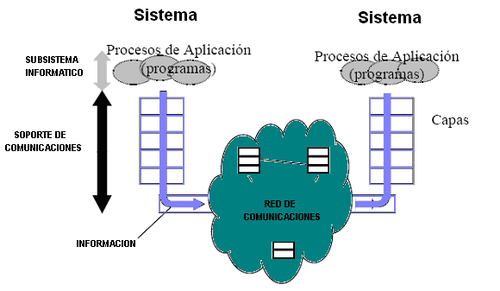
FUGIRA 1: Comunicación de sistemas mediante división en capas

El número de capas varía según la arquitectura de que se trate. Su número no debe ser demasiado pequeño, de forma que cada nivel diferente de abstracción pueda corresponderse con una capa distinta, y que no haya que agrupar funciones en la misma capa sin necesidad. Tampoco debe ser demasiado grande, ya que esto complicaría innecesariamente la arquitectura. La división entre las capas se realizará teniendo en cuenta que cada una debe tener una misión bien definida, y que es conveniente minimizar el flujo de información entre distintas capas. Con estos condicionantes, el número de capas de las distintas arquitecturas oscilaba entre 5 y 8.

1.2 De los sistemas cerrados a los abiertos

Todas las arquitecturas citadas hasta el momento son arquitecturas patentadas, propietarias de un fabricante de equipos concreto. Un efecto lateral que los fabricantes obtenían con la definición de una arquitectura propietaria era la aparición de un mercado cautivo, sujeto a un monopolio, o al menos oligopolio, de oferta. Una vez el usuario optaba por una arquitectura concreta, se determinaban también los proveedores para los próximos años...

Como era de esperar, la situación no satisfacía por igual a usuarios, administraciones públicas y fabricantes, y de las presiones de los dos primeros surge, entre finales de los 70 y principios de los 80, una fuerte demanda de normalización de una arquitectura abierta (por oposición a las anteriores, “cerradas”).

Por un lado, el Departamento de Defensa de EE.UU. financia entre 1977 y 1979 el desarrollo de un conjunto de protocolos, orientados a construir una red de datos basada en conmutación de paquetes muy robusta. Este conjunto de protocolos, que después se hacen públicos, se conoce por el nombre de los dos más populares: TPC/IP. Por otro lado, la Organización Internacional de Normalización (ISO) desarrolla entre 1979 y 1984 un modelo de referencia para la interconexión de sistemas abiertos (OSI) con el objetivo de servir de norma para el intercambio de datos, exclusivamente, entre sistemas telemáticos de distintos fabricantes. Este modelo sería adoptado más tarde por la Unión Internacional de Telecomunicaciones (ITU, antiguo CCITT). La misma ITU se inspiraría en él para definir otros modelos de referencia, no orientados exclusivamente a la comunicación de datos, como por ejemplo el de la Red Digital de Servicios Integrados (RDSI) y el de la RDSI de Banda Ancha.

El éxito de los sistemas abiertos no elimina totalmente a las arquitecturas propietarias originales, y fabricantes con una decidida política orientada a sus propios productos, como en el caso de IBM, buscan simplemente proporcionar los mecanismos necesarios para que su arquitectura completa (SNA), de amplia implantación, coexista con las recién llegadas.

2. GENERALIDADES

El modelo de referencia desarrollado por ISO (ISO/IEC 7498 / ITU-X.200), cuyo nombre completo es “Modelo Arquitectural de Referencia para la Interconexión de Sistemas Abiertos” (abreviado como OSI, Open Systems Interconnection), pretende servir de marco a la interconexión de equipos de comunicación de datos, exclusivamente, de distintos fabricantes.

La arquitectura adoptada se articula sobre el concepto de capa o nivel. Si bien este concepto no es original de OSI, sí lo es la definición rigurosa que de él hace. Al ser el modelo más general y más rico en conceptos, su comprensión facilita el estudio de cualquier otro modelo. Las características globales pueden resumirse como sigue:

1. Cada sistema de comunicaciones se estructura en niveles o capas sucesivas.
2. Cada capa utiliza los servicios de comunicaciones de la capa inmediatamente inferior y ofrece servicios a la capa inmediatamente superior. Los servicios se prestan a través de unos puntos de acceso al servicio (SAP, Service Access Point).

3. La frontera o interfaz entre cada dos niveles, que contiene a los puntos de acceso anteriores, está perfectamente delimitada en términos de primitivas, que definen totalmente el servicio utilizado.

4. Una capa se descompone en módulos especializados o entidades.

5. Para ofrecer un servicio, las entidades residentes en una capa colaboran con las entidades “pares” residentes en otros sistemas. El conjunto de reglas que rigen la colaboración se denomina protocolo, que se lleva a cabo mediante el intercambio de mensajes o unidades de datos del protocolo (PDUs, Protocol Data Units).

Estas características se muestran en la figura 2.

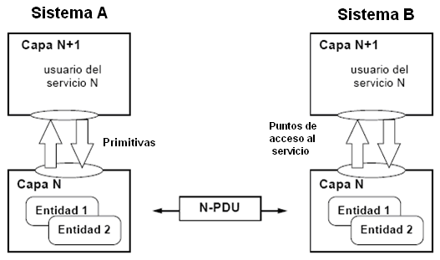
FIGURA 2: Interfaces entre capas y puntos de acceso al servicio

3. COMUNICACIÓN ENTRE CAPAS

Como se ha citado, las entidades residentes en una capa proporcionan un determinado servicio a la capa inmediatamente superior, y ese servicio se define mediante unas primitivas. Por tanto, la comunicación entre dos capas contiguas y residentes en el mismo sistema se lleva a cabo utilizando esas primitivas. Esta comunicación suele representarse en las gráficas en vertical, existiendo sólo cuatro tipos básicos de primitivas:

1. Primitiva de Petición (Request), mediante la cual la capa usuaria solicita o invoca una función de la capa proveedora.

2. Primitiva de Indicación (Indication), utilizada por la capa proveedora para invocar a una función o notificar que una función ha sido invocada.

3. Primitiva de Respuesta (Response), utilizada por la capa usuaria para completar la función invocada mediante una primitiva de indicación previa.

4. Primitiva de Confirmación (Confirmation), mediante la cual la capa proveedora indica que una función invocada previamente ha sido completada.

Cualquier tipo de servicio puede definirse combinando primitivas de esos cuatro tipos básicos. Para poder abarcar todas las particularidades que pueden presentar distintos servicios, estas primitivas contienen, además, un conjunto de parámetros que dependerán del servicio concreto.

La relación entre servicio y protocolo es inmediata, pero no siempre fácil de distinguir. Un servicio es un conjunto de primitivas que una capa ofrece a su capa superior, y por lo tanto, el servicio se ofrece en la interfaz entre dos capas adyacentes del mismo sistema. Para cada invocación de una primitiva en la interfaz entre la capa N y la N+1, se producirá un intercambio de una o varias PDUs de la capa N. Es el protocolo el que gobierna el formato y significado de esas PDUs que se intercambian entre entidades pares, es decir, del mismo nivel o capa, pero en sistemas distintos. Esto permite que los conceptos de servicio y protocolo sean ortogonales, es decir, estén “desacoplados”.

4. LAS FUNCIONES DE LAS CAPAS

El modelo OSI fija el número de capas en siete. Los sistemas que implementan las siete capas se consideran sistemas finales, y, en principio, tienen todos el mismo nivel jerárquico.

Las funciones básicas de las capas son las que siguen:

1. Física: Permitir la transmisión y recepción de unidades básicas de información sobre canales de transmisión, liberando a la capa superior de las funciones que imponga la naturaleza particular del medio de transmisión que se utilice.

2. Enlace: Transferir información de forma fiable y sin errores sobre canales ruidosos y/o compartidos entre sistemas, incompletos o no, conectados entre sí directamente. Proporciona un enlace fiable punto a punto a las entidades de la capa de superior.

3. Red: Hacer llegar la información suministrada por la capa superior desde un origen a su destino, atravesando tanto sistemas intermedios como subredes, y escogiendo la ruta apropiada a través de ellos si fuera necesario. El servicio ofrecido puede ser orientado o no a conexión

Estas tres primeras capas ofrecen el servicio de red. Los protocolos que la implantan deberán aparecer en los nodos de la red de comunicaciones.

4. Transporte: Proporcionar una transferencia fiable y ordenada de datos entre sistemas finales, independientemente de la calidad proporcionada por la red, optimizando costes de comunicación. Junto con las tres primeras capas, forma el denominado bloque de transporte, que, a la luz de lo expuesto, se ocupa exclusivamente de aspectos relacionados con las comunicaciones.

5. Sesión: Ofrecer mecanismos para organizar y sincronizar diálogos entre entidades de aplicación. La capa de sesión permite a las aplicaciones marcar el progreso del diálogo, controlar qué sistema está en posesión del turno, informar de la ocurrencia de errores y superarlos retomando el diálogo en el punto en el que se interrumpió.

6. Presentación: Representar la información a transferir entre los dos sistemas, asegurando la compatibilidad sintáctica y permitiendo a la capa siguiente que se ocupe sólo del significado de la información (semántica). Para ello define una forma común o canónica en la que representar y manipular la información. Esta forma canónica es independiente de la implementación de los sistemas a comunicar.

La información así representada constituye datos estructurados, y no una secuencia de bits que podrían ser interpretados de distinta forma en cada extremo.

7. Aplicación: Proporcionar a los usuarios (personas o programas) un conjunto de servicios de información distribuidos, asegurando la compatibilidad semántica.
No todos los sistemas abiertos deben implementar las siete capas, ya que pueden existir sistemas incompletos que actúen de intermediarios cuando no exista un mismo medio físico que una a los sistemas finales.

Dependiendo de la capa en la que realizan su función estos sistemas intermedios se denominan repetidores (capa 1), puentes (bridges, capa 2) o encaminadores (routers, capa 3). Todo esto queda reflejado en la figura 3.

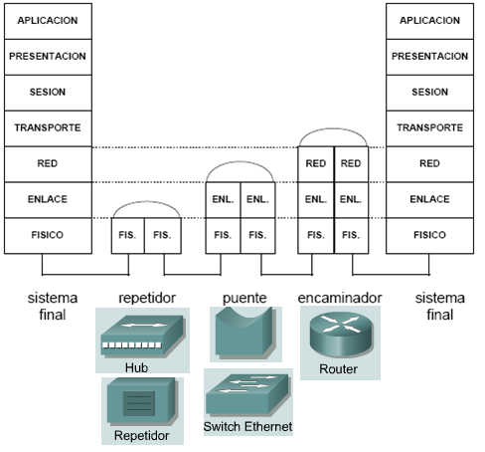

FIGURA 3: Modelo OSI y sistemas Intermedios

5. COMUNICACIÓN ENTRE SISTEMAS

Las entidades residentes en cada una de las capas necesitan comunicarse con las entidades pares residentes en otros sistemas. La comunicación se realiza mediante el paso de mensajes, denominados PDUs.

Tanto la información a compartir (procedente de los usuarios y programas a los que la capa de aplicación ofrece sus servicios de comunicaciones) como la información de control (que se intercambia entre las entidades pares) necesitan utilizar el mismo medio físico. Para ello, y según la información va atravesando, en sentido descendente, las distintas capas del modelo, se van añadiendo encabezamientos sucesivos que contienen esta información de control. El conjunto resultante se transmite por el canal, que en el sistema receptor seguirá el camino inverso, como se muestra en la figura 4.

Cada encabezamiento será utilizado sólo por la capa receptora del mismo nivel de la arquitectura, y será eliminado después. Los encabezamientos destinados a las capas superiores son completamente ignorados, permitiendo que el funcionamiento de las distintas capas sea independiente.

El utilizar la información de control de capas superiores constituye una violación del modelo, porque compromete la evolución separada de las distintas capas.

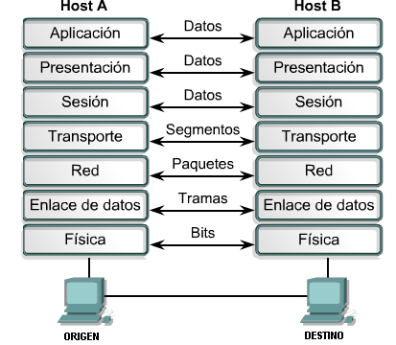
FIGURA 4: Uso del Modelo OSI

6. EVOLUCIÓN DEL MODELO OSI

El modelo expuesto hasta ahora sólo representa un marco en el que desarrollar unos servicios concretos soportados por unos protocolos determinados. Si bien esta definición no pertenece en rigor al modelo tras la publicación de éste ISO ha ido normalizando servicios y protocolos como normas internacionales independientes. El conjunto formado por el modelo de referencia y los protocolos y servicios que en él tienen cabida constituyen la arquitectura propiamente dicha.

La evolución tecnológica ha ido obligando al modelo OSI a soportar diversos refinamientos y adaptaciones. Esta evolución no sólo afecta a protocolos y servicios, sino que a veces obliga a dividir alguna de las capas en subniveles, para dar acomodo a nuevos conceptos dentro del modelo.

En un caso concreto los problemas ha resolver han sido tan importantes que han necesitado la definición de una torre paralela: es el caso de la gestión de red.
Por último, con el paso del tiempo han ido proliferando protocolos y servicios (sobre todo en las capas inferiores del modelo), algunos con gran cantidad de parámetros y elementos opcionales (sobre todo los correspondientes a las capas superiores). La existencia de distintas opciones podría comprometer la interoperabilidad de distintas implementaciones, que era el objetivo inicial.

Para atajar este problema se han ido estableciendo perfiles funcionales. Estos perfiles no son más que combinaciones de servicios y protocolos con todas las posibles opciones predeterminadas.

